POWER HA5.5配置与维护手册

2010年9月2日
目录
第一章 一体化系统HACMP配置 4
§1.1 系统结构图 4
§1.2 拓扑规划 4
§1.3 磁盘资源规划 5
§1.4 应用规划 6
§1.5 操作系统要求 7
第二章 HACMP日常维护 9
§2.1 HACMP服务正常启停 9
§2.1.1 HACMP启动 9
§2.1.2 停止HA 10
§2.2 查看HACMP集群服务状态 11
§2.2.1 查看HACMP服务状态 11
§2.2.2 查看资源组的状态 11
§2.2.3 查看HACMP集群状态 12
第三章 系统切换方案 13
§3.1 rlw1机器应用出现故障，HACMP资源切换 13
§3.1.1 切换rlw1_apprg资源组 13
§3.1.2 恢复rlw1_apprg资源组 14
§3.2 hg2机器应用出现故障，HACMP资源切换 16
§3.2.1 切换rlw2_orarg资源组 16
§3.2.2 恢复rlw2_orarg资源组 18
第四章 HACMP切换测试 20
§4.1 网卡故障模拟测试 20
§4.2 rlw1 系统单机故障模拟测试 21
§4.3 rlw2 系统单机故障模拟测试 23
§4.4 rlw1系统HA 手工切换测试 25
§4.5 rlw2系统HA 手工切换测试 27

一体化系统HACMP配置

系统结构图
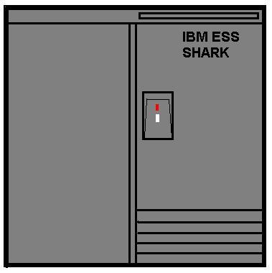
P780(1)主机
(LPAR rlw1)

共享磁盘阵列
（HDS USPV存储系统)
心跳线(tty0)

ent2 ent0
P780(2) 主机
(LPAR rlw2)

ent2
ent0
Service Network
Persistent Network

拓扑规划
CLUSTER NAME:rlwcluster
Network
 | Node Name : | rlw1 | rlw2
 | Service IP (Default gate: 192.168.1.126/28)
192.168.1/28（net_ether_01) | Label | rlw1_ser | rlw2_ser
192.168.1/28（net_ether_01) | Address 1 | 21.xxx | 21.xxx
 | Persistent IP (Default gate: 192.168.1.126/28)
192.168.1/28（net_ether_01) | Label | rlw1 | rlw2
192.168.1/28（net_ether_01) | Address 1 | 192.168.1.50 | 192.168.1.52
21.7.0/28（net_ether_01) | Label | rlw1_boot1 | rlw2_boot1
21.7.0/28（net_ether_01) | Address 1 | 192.168.28.49 | 192.168.28.51
192.168.0/28（net_ether_01) | Label | rlw1_boot2 | rlw2_boot2
192.168.0/28（net_ether_01) | Address 2 | 192.168.128.49 | 192.168.128.51
 | Comm. Dev
net_rs232_01 | Device name | rlw1_tty0_01
net_rs232_01 | path | /dev/tty0
net_rs232_01 | Node name | rlw1
net_rs232_01 | Device name |  | rlw2_tty0_01
net_rs232_01 | path |  | /dev/tty0
net_rs232_01 | Node name |  | rlw2

rlw1机器boot1地址配置在第一块外置网卡上（en0），将boot2地址配置在第二块外置网卡（en2），persistent ip地址绑在第二块外置网卡上（en2）；rlw2机器boot1地址配置在第一块外置网卡上（en0），将boo2地址配置在第二块外置网卡（en2），persistent ip地址绑在第二块外置网卡上（en2）。将两个LPAR的两块外置网卡分别连接在两个网络交换机上,属同一个vlan。

Node Name | rlw1 | rlw2 | 备注
Boot1 IP | en0 | en0
Boot2 IP | en2 | en2
Persistent IP | en2 | en2

磁盘资源规划

卷组名 | 逻辑卷名 | 文件系统 | 物理卷名 | 备注
appvg | applv | /app | Hdisk4/5/6 | rlw1
appvg | batchlv | /batch | Hdisk4/5/6 | rlw1
oraclevg | lv_data1 | /oracle | Hdisk7/8/9 | rlw2
oraclevg | lv_data2 | /oracle1 | Hdisk7/8/9 | rlw2
oraclevg | lv_data2 | /oracle2 | Hdisk7/8/9 | rlw2

应用规划
Application Server
Name | rlw1_app
Start Script | /opt/app_script/rwpstart.sh
Stop Script | /opt/app_script/rwpstop.sh
Name | rlw2_app
Start Script | /opt/ora_script/ora_start.sh
Stop Script | /opt/ora_script/ora_stop.sh
Resource Group
Name | rlw1_apprg | rlw2_orarg
Participating Node | rlw1 rlw2 | rlw2 rlw1
Startup Policy | Online On Home Node Only | Online On Home Node Only
Fallover Policy | Fallover To Next Priority Node In The List | Fallover To Next Priority Node In The List
Fallback Policy | Never Fallback | Never Fallback
Service Label | rlw1_ser | rlw2_ser
Application Server | rlw1_app | rlw2_app
Share File Systems | /app /batch | /oracle /oracle1 /oracle2
Share Volume Group | appvg | oraclevg

操作系统要求
Required AIX 6.1 BOS Components
The following AIX 5L base operating system (BOS) components are required for HACMP:
AIX 6.1 BOS Component | AIX 5L v.5.3 | AIX 5L v.5.2
bos.adt.lib | 5.3.0.10 | 5.2.0.10
bos.adt.libm | 5.3.0.10 | 5.2.0.13
bos.adt.syscalls | 5.3.0.10 | 5.2.0.11
bos.net.tcp.client | 5.3.0.10 | 5.2.0.14
bos.net.tcp.server | 5.3.0.10 | 5.2.0.14
bos.rte.SRC | 5.3.0.10 | 5.2.0.10
bos.rte.libc | 5.3.0.10 | 5.2.0.14
bos.rte.libcfg | 5.3.0.10
bos.rte.libcur | 5.3.0.10 | 5.2.0.10
bos.rte.libpthreads | 5.3.0.10 | 5.2.0.12
bos.rte.odm | 5.3.0.10 | 5.2.0.11
bos.rte.lvm.rte (required only using Concurrent Logical Volume Manager for concurrent access)
bos.clvm.enh (required only using Concurrent Logical Volume Manager for concurrent access)

Requirements for RSCT
Install the RSCT images before installing HACMP. Ensure that each node has the same version of RSCT.
To determine if the appropriate filesets are installed and their level, issue the following commands:
/usr/bin/lslpp -l rsct.compat.basic.hacmp
/usr/bin/lslpp -l rsct.compat.clients.hacmp
/usr/bin/lslpp -l rsct.basic.rte

HACMP日常维护

HACMP服务正常启停

HACMP启动
正常HACMP启动，首先启动rlw1机器上HACMP服务，然后启动rlw2上的HACMP服务。操作步骤如下：
以root用户登录rlw1服务器，执行
#smit clstart 启动rlw1 上面的HA 服务。
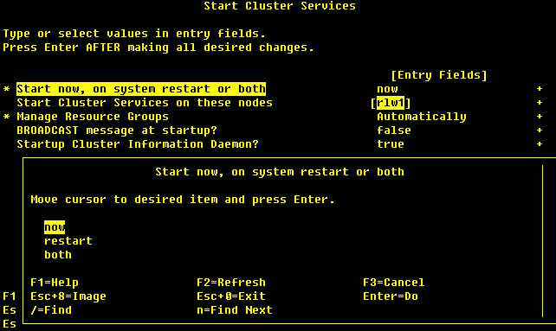
启动的选项有三个：now，restart，both
一般选择默认的now既可，即立即启动HA。
Restart 表示在下次系统重新启动后，系统自动HA
Both 表示立即启动HA，并且在下次系统启动后，也自动启动HA。
选择响应选项后，回车既可。
同时查看hacmp.out启动信息：
#tail –f /var/hacmp/log/hacmp.out
等rlw1启动成功后，登录rlw2上的HACMP 服务器，启动rlw2主机上面的HA 服务。

停止HA
正常情况下停止是先停rlw1机器上的HACMP服务，然后停rlw2上的HACMP服务。操作步骤如下：
以root用户登录rlw1服务器，
#smitty clstop
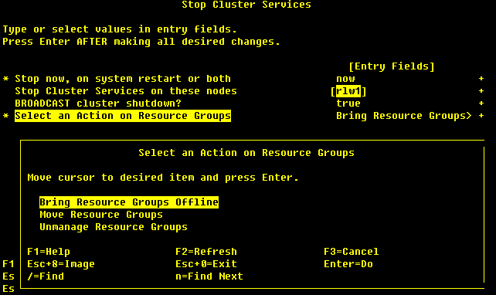

停止时候于三个停止选项可以选择:
Bring Resource Groups Offline 表示停止HA服务并释放资源组资源，其它节点不接管其资源。
Move Resource Groups 表示停止HA服务并释放资源组资源，其它节点接管其资源。
Unmanaged Resource Groups 表示停止HA服务，但是不释放资源。
可以采用同样方式登录rlw2机器，停止rlw2主机上面的HA 服务。

查看HACMP集群服务状态

查看HACMP服务状态
可以通过命令查看节点HACMP的服务状态。操作步骤如下：
以root用户登录rlw1服务器：
进入到/usr/es/sbin/cluster/utilities目录，执行./clshowsrv –v
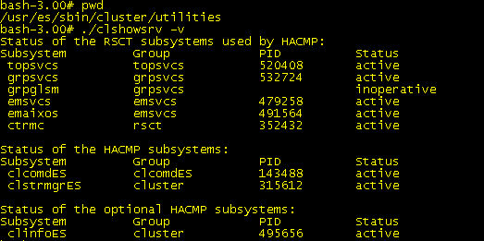
topsvcs、grpsvcs 、emsvcs、emaixos、ctrmc、clcomdES、clstrmgrES、clinfoES这些服务的状态是active的说明HAMCP的服务正常

查看资源组的状态
可以通过命令查看节点资源组的状态。操作步骤如下：
以root用户登录rlw1服务器：
进入到/usr/es/sbin/cluster/utilities目录，执行./clRGinfo
-----------------------------------------------------------------------------
Group Name State Node
-----------------------------------------------------------------------------
rlw2_orarg ONLINE rlw2
OFFLINE rlw1

rlw1_apprg ONLINE rlw1
OFFLINE rlw2
资源组rlw2_orarg在rlw2上是online的状态，资源组rlw1_apprg在rlw1上是online的状态

查看HACMP集群状态
可以通过命令查看节点HACMP集群的状态。操作步骤如下：
以root用户登录rlw1服务器：
进入到/usr/es/sbin/cluster目录，执行./clstat
Cluster: rlwcluster
Thu Aug 20 02:53:48 CDT 2010
State: UP Nodes: 2
SubState: STABLE

Node: rlw1 State: UP
Interface: rlw1_boot1 (1) Address: 192.168.28.97
State: UP
Interface: rlw2_boot2 (1) Address: 192.168.128.97
State: UP

Node: rlw2 State: UP
Interface: rlw2_boot1 (1) Address: 192.168.28.99
State: UP
Interface: rlw2_boot2 (1) Address: 192.168.128.99
State: UP

系统切换方案

rlw1机器应用出现故障，HACMP资源切换

切换rlw1_apprg资源组
- 在rlw1机器上移除rlw1_apprg到rlw2
#smitty hacmp

选择第3项：System Management(C-SPOC),然后回车。显示如下：
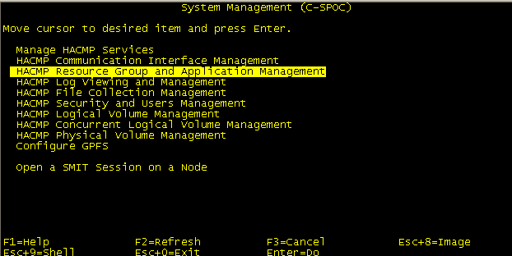选择第3项：HACMP Resource Groupand Application Management，然后回车。显示如下：
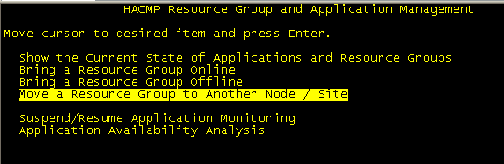
选择第4项：Move a Resource Groups to Another Node/Site，然后回车。
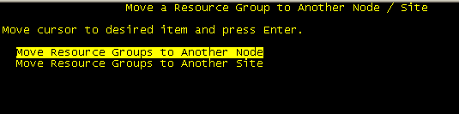
选择第1项：Move Resource Groups to Another Node，然后回车 。
选择资源组：rlw1_apprg 然后回车确认
选择移到的节点：rlw2 然后回车确认，则开始从切换资源组

- 检查切换状态
在rlw2机器上查看hacmp.out文件，看是否成功启动
# tail –f /var/hacmp/log/hacmp.out

恢复rlw1_apprg资源组
rlw1机器恢复，重新接管资源rlw1_apprg
- 在rlw2机器上移除rlw1_apprg到rlw1
#smitty hacmp
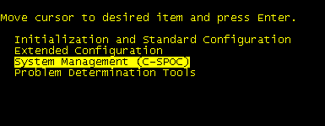
选择第3项：System Management(C-SPOC),然后回车。显示如下：
选择第3项：HACMP Resource Groupand Application Management，然后回车。显示如下：
选择第4项：Moving a Resource Groups to Another Node/Site，然后回车。
选择第1项：Move Resource Groups to Another Node，然后回车 。

选择资源组：rlw1_apprg 然后回车确认
选择移到的节点：rlw1 然后回车确认，则开始从切换资源组

- rlw1机器上查看hacmp.out文件，看是否成功启动
# tail –f /var/hacmp/log/hacmp.out

hg2机器应用出现故障，HACMP资源切换

切换rlw2_orarg资源组
- 在rlw2机器上移除rlw2_orarg到rlw1
#smitty hacmp
选择第3项：System Management(C-SPOC),然后回车。显示如下：
选择第3项：HACMP Resource Groupand Application Management，然后回车。显示如下：
选择第3项：Moving a Resource Groups to Another Node/Site，然后回车。
选择第1项：Move Resource Groups to Another Node，然后回车 。
选择资源组：rlw2_orarg 然后回车确认
选择移到的节点：rlw1 然后回车确认，则开始从切换资源组

- rlw1机器上查看hacmp.out文件，看是否成功启动
# tail –f /var/hacmp/log/hacmp.out

恢复rlw2_orarg资源组
- 在rlw1机器上移除rlw2_orarg到rlw2
#smitty hacmp
选择第3项：System Management(C-SPOC),然后回车。显示如下：
选择第3项：HACMP Resource Groupand Application Management，然后回车。显示如下：
选择第4项：Moving a Resource Groups to Another Node/Site，然后回车。
选择第1项：Move Resource Groups to Another Node，然后回车 。

选择资源组：rlw2_orarg 然后回车确认
选择移到的节点：rlw2 然后回车确认，则开始从切换资源组
- rlw2机器上查看hacmp.out文件，看是否成功启动
# tail –f /var/hacmp/log/hacmp.out

HACMP切换测试

网卡故障模拟测试
按照下面测试表格，分别在rlw1,rlw2两台台主机节点上面进行测试。
测试项目 |  | 网卡故障模拟测试
施工单位
序号 |  |  | 测试时间 |  | 分钟
测试目的 |  | 测试HACMP对网卡故障的保护能力
操作预备条件 |  | 操作系统运行正常、HACMP运行正常
操作步骤 | 序号 | 内容 |  | 测试项目描述 |  | 预期结果 | 实际结果
操作步骤 | 1 | # ps –ef | grep cluster；确认所有节点上的HACMP已启动。 |  |  |  | 所有节点上的HACMP都已经启动
操作步骤 | 2 | # errclear 0；清空系统错误日志。  #tail–f/var/hacmp/log/hacmp.out；监控HACMP的运行状态。
操作步骤 | 3 | # ifconfig en<?> down；宕掉Service网卡。 |  |  |  | Service网卡down
操作步骤 | 4 | # netstat –in；查看另一块boot网卡是否接管了宕掉的Service网卡的IP地址 |  |  |  | 已经接管Service网卡上的IP地址
操作步骤 | 5 | 使用客户端连接数据库，并对数据库做简单操作，验证数据库完整性 |  |  |  | 数据库正常连接，数据完整
操作步骤 | 6 | # ifconfig en<?> up 恢复先前宕掉的service 网卡 |  |  |  | 网卡恢复
本项测试结论 |  | 通过 未通过 部分通过
备注（存在的问题及整改措施）

rlw1 系统单机故障模拟测试
测试项目 |  | 单机故障模拟测试
施工单位
主机序列号 |  |  | 测试时间 |  | 分钟
测试目的 |  | 测试HACMP的高可用性
操作预备条件 |  | 操作系统运行正常、HACMP运行正常
操作步骤 | 序号 | 内容 |  | 测试项目描述 |  | 预期结果 | 实际结果
操作步骤 | 1 | # ps –ef | grep cluster；确认所有节点（rlw1, rlw2）上的HACMP已启动。 |  |  |  | 所有节点上的HACMP都已经启动
操作步骤 | 2 | # errclear 0；清空系统错误日志。  在rlw2主机执行：  # tail–f/var/hacmp/log/hacmp.out；监控HACMP的运行状态。
操作步骤 | 3 | 在rlw1节点上 # halt -q |  |  |  | 系统宕机
操作步骤 | 4 | 在 rlw2 节点上# netstat –in、# lsvg –o、# ps –ef APP_PID，查看备份节点是否接管了故障节点的Service地址、共享卷组和应用程序 |  |  |  | rlw1已经接管了故障节点的Service地址、共享卷组和应用程序
操作步骤 | 5 | 重新启动故障节点，并启动HACMP
操作步骤 | 6 | # netstat –in、# lsvg –o、# ps –ef APP_PID，查看该节点是否将原属于他的Service地址、共享卷组和应用程序接管回来了 |  |  |  | 原属于rlw1的Service地址、共享卷组和应用程序不接管回来了
 | 7 | 在rlw2上mv rlw1_apprg资源组 |  | 在rlw1上面online rlw1_apprg资源组 |  | Rlw1手动接管rlw1_apprg资源和service IP
本项测试结论 |  | 通过 未通过 部分通过
备注（存在的问题及整改措施）

rlw2 系统单机故障模拟测试
测试项目 |  | 单机故障模拟测试
施工单位
主机序列号 |  |  | 测试时间 |  | 分钟
测试目的 |  | 测试HACMP的高可用性
操作预备条件 |  | 操作系统运行正常、HACMP运行正常
操作步骤 | 序号 | 内容 |  | 测试项目描述 |  | 预期结果 | 实际结果
操作步骤 | 1 | # ps –ef | grep cluster；确认所有节点（rlw1, rlw2）上的HACMP已启动。 |  |  |  | 所有节点上的HACMP都已经启动
操作步骤 | 2 | # errclear 0；清空系统错误日志。  # tail–f/var/hacmp/log/hacmp.out；监控HACMP的运行状态。
操作步骤 | 3 | 在 rlw1 节点上# netstat –in、# lsvg –o、# ps –ef APP_PID，查看备份节点是否接管了故障节点的Service地址、共享卷组和应用程序 |  |  |  | rlw1已经接管了故障节点的Service地址、共享卷组和应用程序
操作步骤 | 4 | 重新启动故障节点，并启动HACMP
操作步骤 | 6 | # netstat –in、# lsvg –o、# ps –ef APP_PID，查看该节点是否将原属于他的Service地址、共享卷组和应用程序接管回来了 |  |  |  | rlw2_orarg资源和service IP不切换到rlw2节点
 | 7 | 在rlw1上面mv rlw2_orarg资源组 |  | 在rlw2上面online rlw2_orarg资源组 |  | Rlw2手动接管rlw2_orarg资源和service IP
本项测试结论 |  | 通过 未通过 部分通过
备注（存在的问题及整改措施）

rlw1系统HA 手工切换测试
测试项目 |  | 手工切换测试
施工单位
序号 |  |  |  | 测试时间 | 分钟
测试目的 |  | 测试HA手工切换接管是否正常
操作预备条件 |  | 该测试必须在网络环境中进行，确保两台服务器上HACMP处于启动状态。
操作步骤 | 序号 | 内容 | 测试项目描述 |  |  | 预期结果 | 实际结果
操作步骤 | 1 | # ps –ef | grep cluster；确认所有节点上的HACMP已启动。 | 测试两个节点上的HA 都已经正常启动。 |  |  | 所有节点上的HACMP都已经启动
操作步骤 | 2 | 停止rlw1节点上的HACMP服务 | 用smit停止rlw1上的HACMP，选择takeover 模式 |  |  | 可以正常停止ＨＡ
操作步骤 | 3 | 检查rlw1上面的资源 | 用# netstat –in；lsvg –o,df 命令查看rlw1上面的资源 |  |  | 相关资源已经不存在
操作步骤 | 4 | 检查rlw2上面的资源 | 用# netstat –in；lsvg –o,df ，ps –ef APP_PID命令查看rlw2上面的资源 |  |  | 已经接管rlw1的卷组，IP地址，文件系统，应用程序等相关资源。
操作步骤 | 5 | 启动rlw1上的HACMP服务 | 用smit 启动rlw1上的HACMP， |  |  | 可以正常启动ＨＡ
操作步骤 | 6 | 检查rlw1上面的资源 | 用# netstat –in；lsvg –o,df ，ps –ef APP_PID命令查看rlw1上面的资源 |  |  | 不接管rlw2的卷组，IP地址，文件系统，应用程序等相关资源。
 | 7 | 在rlw2上面offline rlw2_orarg资源组 | 在rlw1上面online rlw2_orarg资源组 |  |  | rlw1手动接管rlw2_orarg资源和service IP
本项测试结论 |  | 通过 未通过 部分通过
备注（存在的问题及整改措施）

rlw2系统HA 手工切换测试
测试项目 |  | 手工切换测试
施工单位
序号 |  |  |  | 测试时间 | 分钟
测试目的 |  | 测试HA手工切换接管是否正常
操作预备条件 |  | 该测试必须在网络环境中进行，确保两台服务器上HACMP处于启动状态。
操作步骤 | 序号 | 内容 | 测试项目描述 |  |  | 预期结果 | 实际结果
操作步骤 | 1 | # ps –ef | grep cluster；确认所有节点上的HACMP已启动。 | 测试两个节点上的HA 都已经正常启动。 |  |  | 所有节点上的HACMP都已经启动
操作步骤 | 2 | 停止rlw2节点上的HACMP服务 | 用smit停止rlw2上的HACMP，选择takeover 模式 |  |  | 可以正常停止ＨＡ
操作步骤 | 3 | 检查rlw2上面的资源 | 用# netstat –in；lsvg –o,df 命令查看rlw2上面的资源 |  |  | 相关资源已经不存在
操作步骤 | 4 | 检查rlw1上面的资源 | 用# netstat –in；lsvg –o,df ，ps –ef APP_PID命令查看vss1atmp1上面的资源 |  |  | 已经接管rlw2的卷组，IP地址，文件系统，应用程序等相关资源。
操作步骤 | 5 | 启动rlw2上的HACMP服务 | 用smit 启动rlw2上的HACMP， |  |  | 可以正常启动ＨＡ
操作步骤 | 6 | 检查rlw2上面的资源 | 用#netstat –in；lsvg –o,df ，ps –ef APP_PID命令查看vss1上面的资源 |  |  | 不接管rlw2的卷组，IP地址，文件系统，应用程序等相关资源。
 | 7 | 在rlw1上面offline rlw2_orarg资源组 | 在rlw2上面online rlw2_orarg资源组 |  |  | rlw2手动接管rlw2_orarg资源和service IP
本项测试结论 |  | 通过 未通过 部分通过
备注（存在的问题及整改措施）

